**Manuel d’utilisateur**

**Développement collaboratif**

**Acteurs :**

Nicolas Buffon, Marc Plano-Lesay, Jean-Christophe Ricard, Adrien Vetillart.

**Versions :**

|  |  |  |  |
| --- | --- | --- | --- |
| Version | Auteur | Date | Description |
| 1.0 | Jean-Christophe Ricard | 13/01/2012 | Première ébauche de la phase d’élaboration. |
| 1.1 | Marc Plano-Lesay | 22/01/2012 | Finalisation de l’ébauche. |
| 1.2 | Jean-Christophe Ricard | 19/06/2012 | Ajout de captures d’écran et explications adéquates. |

**Introduction**

Fire Disaster Simulator est un logiciel de simulation. Le principe est simple, il permet de dérouler une situation d’incendie sur un terrain donné. De cette situation résulte alors l’action de robots pompiers, servant à éteindre les incendies déclarés.

L’objectif de ce produit est donc de tester les capacités en termes de rapidité d’exécution et d’efficacité des robots proposés ou créés par l’utilisateur.

I. Lancement d’une simulation 5

A. Démarrage rapide 5

B. Ajout et suppression d’incendies 6

C. Déroulement d’une simulation 7

II. Types de robots personnalisés 8

A. Création 8

B. Modification 8

C. Suppression 8

# Lancement d’une simulation

## Démarrage rapide

Au lancement du logiciel, une carte sans aucun robot sera préchargée. Avant de lancer une simulation, vous devez d’abord placer des robots qui agiront sur les incendies de cette carte.

1. Choisissez un type de robot dans le coin inférieur droit de votre écran (voir **II.A** pour paramétrer votre propre type de robot).
2. Cliquez-glisser sur la carte le type de robot souhaité autant de fois que vous souhaitez voir apparaître de robots sur la carte.
3. Cliquez sur le bouton “Lancer la simulation” de la barre d’outils, dans la partie supérieure de votre écran.

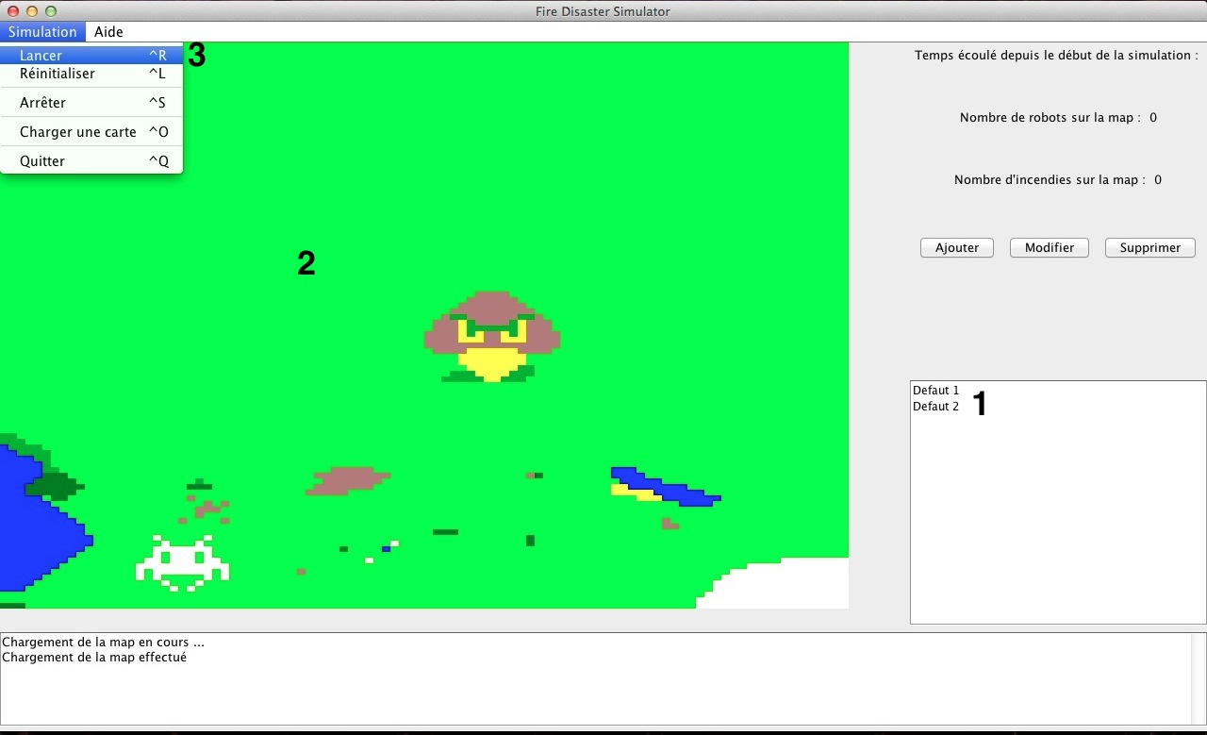

## Ajout et suppression d’incendies

Il est possible d’ajouter et de supprimer des incendies sur la carte préalablement chargée. Pour cela, il suffit de :

1. Cliquez gauche sur la carte pour en ajouter un.
2. Cliquez droit sur la carte à l’emplacement d’un feu pour le supprimer de celle-ci.

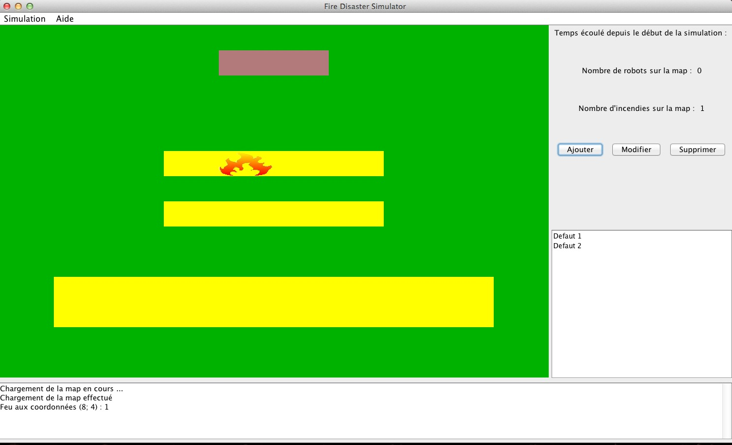

## Déroulement d’une simulation

Lorsqu’une simulation est lancée, il est possible d’arrêter celle-ci ou de la réinitialiser en enlevant tous les robots et tous les feux.

**Arrêter** —En cliquant sur le bouton Arrêter, vous pourrez arrêter complètement l’exécution de la simulation.

**Réinitialiser**— En cliquant sur le bouton Réinitialiser, vous pourrez replacer à nouveau des feux et des robots sur la carte, afin de lancer une nouvelle simulation.

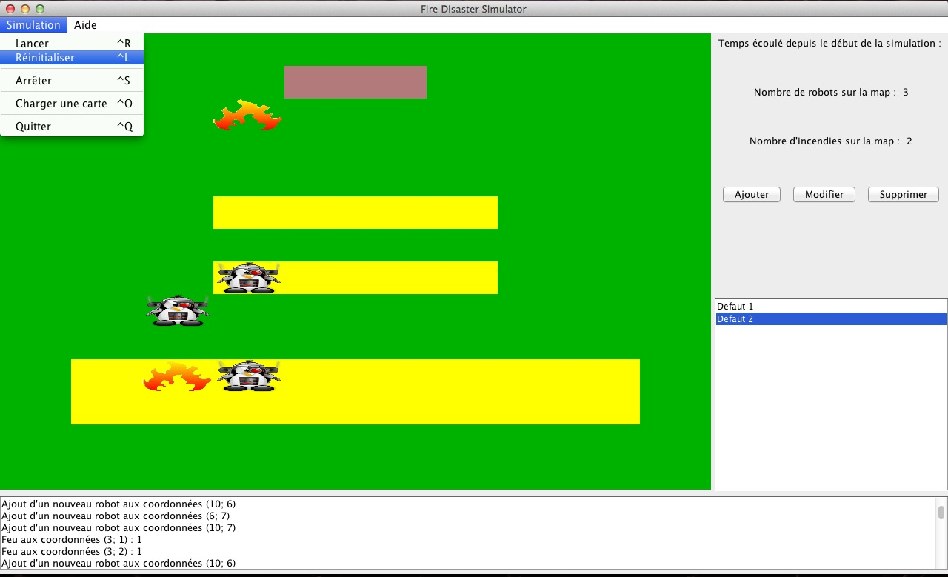

# Types de robots personnalisés

Certains types de robots sont prédéfinis. Vous pouvez aussi créer vos propres types afin de refléter vos équipements réels.

## Création

Pour créer un type de robot, cliquez sur le bouton « Ajouter ». Des informations vous sont demandées concernant le type à créer : un nom, un moyen de locomotion, … Une fois ces renseignements saisis, cliquez sur « Valider ». Un clic sur « Annuler » permet d’abandonner la création du type de robot.

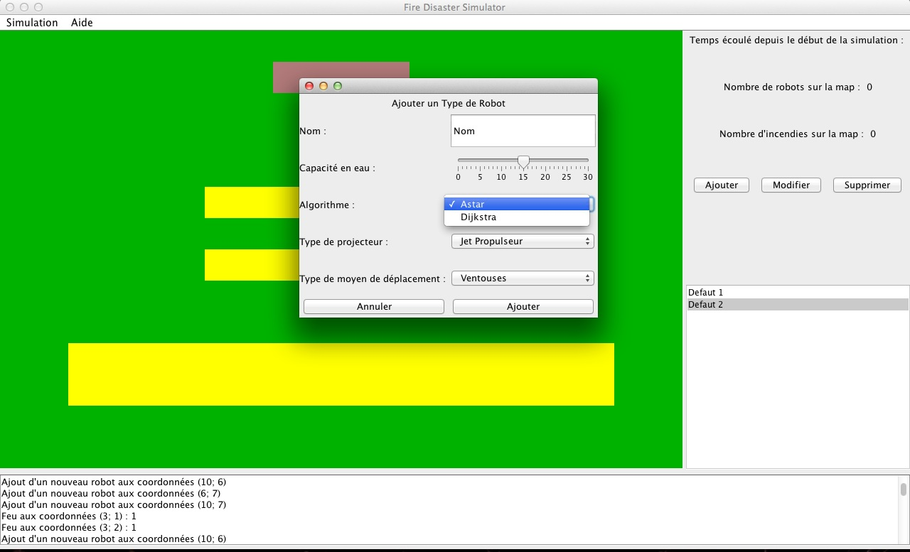

## Modification

Pour modifier un type de robot existant, sélectionnez-le dans la liste puis cliquez sur le bouton « Modifier ». Il n’est pas possible de modifier les types de robots présents par défaut. La fenêtre affichée sera identique à la précédente.

**Attention** : les robots présents sur la carte créés avec ce type seront modifiés en conséquence.

## Suppression

Pour supprimer un type de robot :

1. Sélectionnez-le dans la liste.
2. Cliquez sur le boutton « Supprimer ».

**Attention** : c’est action n’est pas réversible.

